ГОСУДАРСТВЕННОЕ АВТОНОМНОЕ ОБРАЗОВАТЕЛЬНОЕ УЧРЕЖДЕНИЕ ВЫСШЕГО ОБРАЗОВАНИЯ ЛЕНИНГРАДСКОЙ ОБЛАСТИ

«ЛЕНИНГРАДСКИЙ ГОСУДАРСТВЕННЫЙ УНИВЕРСИТЕТ
ИМЕНИ А.С. ПУШКИНА»

УТВЕРЖДАЮ
Проректор по учебно-методической
работе
____________ С.Н. Большаков

РАБОЧАЯ ПРОГРАММА
дисциплины

Б1.В.03.02 ТОПОГРАФИЧЕСКОЕ ЧЕРЧЕНИЕ И КОМПЬЮТЕРНАЯ ГРАФИКА

Направление подготовки 21.03.02 Землеустройство и кадастры
Направленность (профиль) Кадастр недвижимости

(год начала подготовки – 2022)

Санкт-Петербург
2022
1. ПЕРЕЧЕНЬ ПЛАНИРУЕМЫХ РЕЗУЛЬТАТОВ ОБУЧЕНИЯ ПО ДИСЦИПЛИНЕ:
Процесс изучения дисциплины направлен на формирование следующих компетенций:

Индекс компетенции | Содержание компетенции  (или ее части) | Индикаторы компетенций (код и содержание)
УК-2 | Способен определять круг задач в рамках поставленной цели и выбирать оптимальные способы их решения, исходя из действующих правовых норм, имеющихся ресурсов и ограничений | ИУК-2.1. Знает виды ресурсов и ограничений для решения профессиональных задач; основные методы оценки разных способов решения задач; действующее законодательство и правовые нормы, регулирующие профессиональную деятельность.  ИУК-2.2. Умеет проводить анализ поставленной цели и формулировать  задачи, которые необходимо решить для ее достижения; анализировать альтернативные варианты для достижения намеченных результатов; использовать нормативно-правовую документацию в сфере профессиональной деятельности.  ИУК-2.3. Владеет методиками разработки цели и задач проекта; методами оценки потребности в ресурсах, продолжительности и стоимости проекта; навыками работы с нормативно-правовой документацией.
ПК-1 | Способен использовать знания современных технологий при проведении землеустроительных и кадастровых работ | ИПК-1.1. Знает современные технологии проведения землеустроительных и кадастровых работ.  ИПК-1.2. Умеет планировать проведение землеустроительных и кадастровых работ с помощью современных технологий.  ИПК-1.3. Владеет навыками использования современных технологий при проведении землеустроительных и кадастровых работ.

2. Место дисциплины в структуре ОП:
Цель дисциплины: обучение теоретическим и практическим основам графических приемов, основам компьютерной графики, современным методам создания и редактирования графических изображений, которые находят свое применение при ведении работ в области землеустройства и кадастра, приобретение навыков создания кадастровых планово-картографических материалов.
Задачи дисциплины:
- ознакомление обучающихся с теоретическими основами изображения пространственных объектов на плоскости и основами построения чертежей;
- формирование умения представлять всевозможные сочетания геометрических форм в пространстве,
- формирование умения излагать проектный замысел с помощью чертежей и технического рисунка;
- формирование навыков составления, оформления и чтения чертежей;
- умение работать с топографо-геодезическими документами по обеспечению кадастра территорий и землеустройства, созданию оригиналов кадастровых карт и планов, других графических материалов;
- владение знаниями в области компьютерной графики;
- умение пользоваться справочной литературой.
Дисциплина относится к блоку 1. Дисциплины (модули) части, формируемой участниками образовательных отношений, модуль Информационные и технические средства обработки информации в землеустройстве и кадастре недвижимости.
Освоение дисциплины и сформированные при этом компетенции необходимы в последующей деятельности.

3. Объем дисциплины и виды учебной работы:
Общая трудоемкость освоения дисциплины составляет 3 зачетные единицы, 108 академических часов (1 зачетная единица соответствует 36 академическим часам).

Очная форма обучения
Вид учебной работы | Трудоемкость в акад.час
 |  | Практическая подготовка
Контактная работа (аудиторные занятия) (всего): | 40
в том числе:
Лекции | - | -
Лабораторные работы / Практические занятия (в т.ч. зачет) | 40/- | -/-
Самостоятельная работа (всего) | 68
Вид промежуточной аттестации (экзамен): | -
контактная работа | -
самостоятельная работа по подготовке к экзамену | -
Общая трудоемкость дисциплины (в час. /з.е.) | 108/3

Заочная форма обучения
Вид учебной работы | Трудоемкость в акад.час
 |  | Практическая подготовка
Контактная работа (аудиторные занятия) (всего): | 8
в том числе:
Лекции | - | -
Лабораторные работы/ Практические занятия | 8/- | -/-
Самостоятельная работа (всего) | 96 | -
Вид промежуточной аттестации (зачет): | 4 | -
контактная работа | 0,25 | -
самостоятельная работа по подготовке к зачету | 3,75 | -
Вид промежуточной аттестации (экзамен): | -
контактная работа | -
самостоятельная работа по подготовке к экзамену | -
Общая трудоемкость дисциплины (в час. /з.е.) | 108/3

4.СОДЕРЖАНИЕ ДИСЦИПЛИНЫ:

При проведении учебных занятий обеспечивается развитие у обучающихся навыков командной работы, межличностной коммуникации, принятия решений, лидерских качеств (включая при необходимости проведение интерактивных лекций, групповых дискуссий, ролевых игр, тренингов, анализ ситуаций и имитационных моделей, составленных на основе результатов научных исследований, проводимых организацией, в том числе с учетом региональных особенностей профессиональной деятельности выпускников и потребностей работодателей).

4.1 Блоки (разделы) дисциплины.

№ | Наименование блока (раздела) дисциплины
1 | Материалы, принадлежности, инструменты, используемые при выполнении инженерно-графических работ.
2 | Элементы топографической и землеустроительной графики.
3 | Построение и вычерчивание рамок сеток и масштабов.
4 | Виды и типы линий. Сплошные и пунктирные линии.
5 | Построение и вычерчивание элементов рельефа (изолинии).
6 | Картографические шрифты, применяемые в землеустройстве.
7 | Надписи, изображения, применяемые для оформления топопланов.
8 | Условные топографические знаки (коды) масштаба 1:2000.
9 | Условные обозначения земельных планов и проектов масштаб 1:10000.
10 | Понятие о компьютерной графике. Виды изображений.
11 | Изучение пользовательского интерфейса AUTOCAD.
12 | Создание объектов. Команды рисования.
13 | Средства обеспечения точности. Редактирование объектов.

4.2. Примерная тематика курсовых работ (проектов):
Курсовая работа по дисциплине не предусмотрена учебным планом.

4.3. Перечень занятий, проводимых в активной и интерактивной формах, обеспечивающих развитие у обучающихся навыков командной работы, межличностной коммуникации, принятия решений, лидерских качеств. Практическая подготовка*.

№ п/п | Наименование блока (раздела) дисциплины | Занятия, проводимые в активной и интерактивной формах |  | Практическая подготовка*
 |  | Форма проведения занятия | Наименование видов занятий
1. | Материалы, принадлежности, инструменты, используемые при выполнении инженерно-графических работ. | лабораторное занятие | эвристическая беседа, разбор конкретных ситуаций
2. | Элементы топографической и землеустроительной графики. | лабораторное занятие | эвристическая беседа, разбор конкретных ситуаций
3. | Построение и вычерчивание рамок сеток и масштабов. | лабораторное занятие | эвристическая беседа, разбор конкретных ситуаций
4. | Виды и типы линий. Сплошные и пунктирные линии. | лабораторное занятие | эвристическая беседа, разбор конкретных ситуаций
5. | Построение и вычерчивание элементов рельефа (изолинии). | лабораторное занятие | эвристическая беседа, разбор конкретных ситуаций
6. | Картографические шрифты, применяемые в землеустройстве. | лабораторное занятие | эвристическая беседа, разбор конкретных ситуаций
7. | Надписи, изображения, применяемые для оформления топопланов. | лабораторное занятие | эвристическая беседа, разбор конкретных ситуаций
8. | Условные топографические знаки (коды) масштаба 1:2000. | лабораторное занятие | эвристическая беседа, разбор конкретных ситуаций
9. | Условные обозначения земельных планов и проектов масштаб 1:10000. | лабораторное занятие | эвристическая беседа, разбор конкретных ситуаций
10. | Понятие о компьютерной графике. Виды изображений. | лабораторное занятие | эвристическая беседа, разбор конкретных ситуаций
11. | Изучение пользовательского интерфейса AUTOCAD. | лабораторное занятие | эвристическая беседа, разбор конкретных ситуаций
12. | Создание объектов. Команды рисования. | лабораторное занятие | эвристическая беседа, разбор конкретных ситуаций
13. | Средства обеспечения точности. Редактирование объектов. | лабораторное занятие | эвристическая беседа, разбор конкретных ситуаций
*Практическая подготовка при реализации учебных предметов, курсов, дисциплин (модулей) организуется путем проведения практических занятий, практикумов, лабораторных работ и иных аналогичных видов учебной деятельности, предусматривающих участие обучающихся в выполнении отдельных элементов работ, связанных с будущей профессиональной деятельностью.

5. Учебно-методическое обеспечение для самостоятельной работы обучающихся по дисциплине:

5.1. Темы для подготовки к лабораторным занятиям:
- Вычерчивание сетки квадратов карандашом.
- Черчение линий методом наращивания.
- Черчение рейсфедером (рапидографом).
- Стандартный шрифт.
- Рубленый шрифт.
- Топографический полужирный шрифт.
- Курсив остовной.
- Картографические шрифты.
- Угодья и растительность.
- Линейные знаки.
- Лессировка.
- Фоновые знаки.
- Фрагмент топографической карты (плана).
- Оформление фрагмента карты землепользования.

5.2. Примеры заданий лабораторных работ:
Лабораторная работа №1. Вычерчивание сетки квадратов карандашом.
Цель – научиться точному построению и получить навык по вычерчиванию тонких четких линий одинаковой толщины.
Работа включает вычерчивание трех видов сеток: прямой, диагональной и совмещенной.
Лабораторная работа №2. Черчение линий методом наращивания.
Цель – ознакомиться с техникой работы пером и научиться вычерчивать линии методом наращивания.
Задание состоит из двух чертежей: «Упражнение» и «Черчение наращиванием».
Лабораторная работа №3. Черчение рейсфедером (рапидографом).
Цель – научиться вычерчивать сплошные и пунктирные линии заданной толщины, углы рамок и штриховку фигур.
Для выполнения работы предварительные построения выполнять карандашом тонкими линиями, а затем вычертить тушью рейсфедером.
Лабораторная работа №4-7. Стандартный шрифт. Рубленый основной шрифт. Рубленый инженерный шрифт. Топографический полужирный шрифт. Курсив остовной. Картографические шрифты.
Цель – приобрести теоретические знания и практические навыки по шрифтовой графике.
Лабораторная работа №8. Условные знаки, работа красками, фрагменты топографических карт и оформление плана землепользования.
Цель – научиться вычерчивать условные знаки, овладеть способами и техникой окраски контуров.
Условные знаки вычерчивают в три цвета: гидрография – синим (зеленым), рельеф – коричневым, остальные элементы – черным.
Лабораторная работа №9. Угодья и растительность
Задание состоит из двух чертежей. Первую работу «Угодья и растительность» следует выполнять топографическими условными знаками (для масштаба 1:5000).
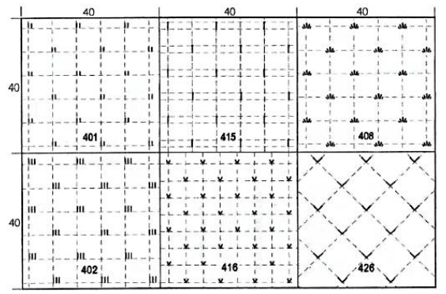
Вторую работу «Угодья и растительность» выполнять землеустроительными условными знаками.
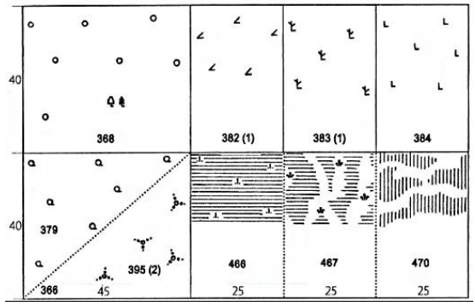
Лабораторная работа №10. Лессировка.
Цель – овладеть техникой и способами окрашивания.
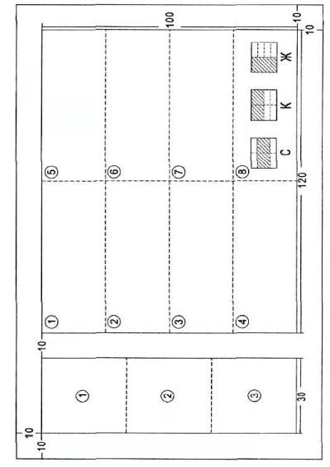
Лабораторная работа №11. Фоновые знаки.
Задание состоит из двух чертежей: «Цвета топографической карты» (выполняются в соответствии с таблицами условных знаков масштаба 1:10000); «Землеустроительные фоновые знаки».
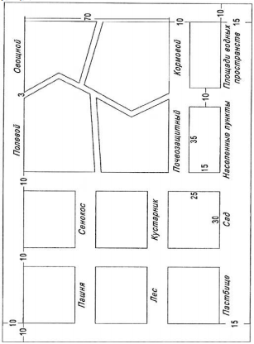
Лабораторная работа 12-14. Изучение пользовательского интерфейса AUTOCAD. Создание чертежей в AutoCAD.

Итоговая лабораторная работа:
Итоговая лабораторная работа ориентирована на применение всех полученных навыков по топографическому черчению и знаний по условным знакам и шрифтам, а также умение пользоваться таблицами условных знаков.
Предлагаются к выполнению следующие чертежи: фрагмент топографических карт и плана в масштабах 1:10000 и 1:2000 и карта (план) землепользования в масштабе 1:25000. Итоговая работа формируется преподавателем в соответствии с профилем подготовки. Это может быть, например, фрагмент карты масштаба 1:10000 (или половина фрагмента). Оба фрагмента (карты и плана) могут делиться на части и выполняться на уменьшенных форматках.
Вариант 1. Фрагмент топографической карты (плана).
Работа заключается в вычерчивании части листа топографической карты масштаба 1:10000 или плана масштаба 1:2000.
Вариант 2. Оформление фрагмента карты землепользования.

6 Оценочные средства для текущего контроля успеваемости:

6.1. Текущий контроль
№  п/п | № блока (раздела) дисциплины | Форма текущего контроля
1 | Темы 1-13 | Проверка выполнения лабораторных работ, проверка итоговой лабораторной работы

7. ПЕРЕЧЕНЬ УЧЕБНОЙ ЛИТЕРАТУРЫ:

№ п/п | Наименование | Авторы | Место издания | Год издания | Наличие
 |  |  |  |  | печатные издания | ЭБС (адрес в сети Интернет)
1. | Инженерная компьютерная графика в AutoCAD: учебно-методическое пособие | Федотов Г.В. | Москва; Берлин: Директ-Медиа | 2021 |  | http://biblioclub.ru
2. | Компьютерная геометрия и графика (задания и методические рекомендации): учебно-методическое пособие | Федотов Г.В. | Москва; Берлин: Директ-Медиа | 2021 |  | http://biblioclub.ru
3. | Контрольные работы по инженерной графике: учебно-методическое пособие | Поникарова И.Н., Васильева, Л.М. Михайлова С.Н. | Казань: Казанский научно-исследовательский технологический университет (КНИТУ) | 2018 |  | http://biblioclub.ru
4. | Основы геодезии и топография местности: учебное пособие | Кузнецов О.Ф. | Москва; Вологда: Инфра-Инженерия | 2017 |  | http://biblioclub.ru
5. | Составление плана местности по результатам геодезических съемок: учебное пособие | Русинова Н.В. | Йошкар-Ола: Поволжский государственный технологический университет | 2017 |  | http://biblioclub.ru

8. Ресурсы информационно-телекоммуникационной сети «Интернет»:

1. «НЭБ». Национальная электронная библиотека. – Режим доступа: http://нэб.рф/
2. «eLibrary». Научная электронная библиотека. – Режим доступа: https://elibrary.ru
3. «КиберЛенинка». Научная электронная библиотека. – Режим доступа: https://cyberleninka.ru/
4. ЭБС «Университетская библиотека онлайн». – Режим доступа: http://www.biblioclub.ru/
5. Российская государственная библиотека. – Режим доступа: http://www.rsl.ru/

9. ИНФОРМАЦИОННЫЕ ТЕХНОЛОГИИ, ИСПОЛЬЗУЕМЫЕ ПРИ ОСУЩЕСТВЛЕНИИ ОБРАЗОВАТЕЛЬНОГО ПРОЦЕССА ПО ДИСЦИПЛИНЕ:
В ходе осуществления образовательного процесса используются следующие информационные технологии:
- средства визуального отображения и представления информации (LibreOffice) для создания визуальных презентаций как преподавателем (при проведении занятий) так и обучаемым при подготовке докладов для семинарского занятия.
- средства телекоммуникационного общения (электронная почта и т.п.) преподавателя и обучаемого.
- использование обучаемым возможностей информационно-телекоммуникационной сети «Интернет» при осуществлении самостоятельной работы.

9.1. Требования к программному обеспечению учебного процесса
Для успешного освоения дисциплины, обучающийся использует следующие программные средства:
- Windows 10 x64
- MicrosoftOffice 2016
- LibreOffice
- Firefox
- GIMP

9.2. Информационно-справочные системы (при необходимости):
Не используются

10. МАТЕРИАЛЬНО-ТЕХНИЧЕСКОЕ ОБЕСПЕЧЕНИЕ ДИСЦИПЛИНЫ

Для изучения дисциплины используется следующее оборудование: аудитория, укомплектованная мебелью для обучающихся и преподавателя, доской, ПК с выходом в интернет, мультимедийным проектором и экраном.
Для самостоятельной работы обучающихся используется аудитория, укомплектованная специализированной мебелью и техническими средствами (ПК с выходом в интернет и обеспечением доступа в электронно-информационно-образовательную среду организации).

